МИНИСТЕРСТВО НАУКИ И ВЫСШЕГО ОБРАЗОВАНИЯ РОССИЙСКОЙ ФЕДЕРАЦИИ
федеральное государственное бюджетное образовательное учреждение
высшего образования
«УЛЬЯНОВСКИЙ ГОСУДАРСТВЕННЫЙ ТЕХНИЧЕСКИЙ УНИВЕРСИТЕТ»
Кафедра «Измерительно-вычислительные комплексы»

Приложение «Английские шашки»
РУКОВОДСТВО ПРОГРАММИСТА
Р.02069337. 21/864-Вариант 9 ТЗ-01
Инв. № подл.
Подп. и дата
Взам. инв. №
Инв. № дубл.
Подп. и дата
Листов 3

Руководитель разработки:
профессор каф. ИВК, к.т.н., доцент
Шишкин Вадим Викторинович
« » 2022 г.

Исполнитель:
студент гр. ИСТбд-21
< Кузьмин Даниил Андреевич >
« » 2022 г.

2022
1. Назначение и условия применения программы
1.1 Назначение и функции, выполняемые приложением
«Английские шашки» - приложения для игры в шашки по правилам “Английский шашек”. Программа предоставляет игровую площадку для игры с ботом.
Функциональные возможности приложения:
- Регистрация и авторизация пользователя.
- Отрисовка доски и сам игровой процесс.
- Визуализация результата игры.
Правила игры:
”Английские шашки” - Доска 8×8 клеток располагается между партнерами таким образом, чтобы слева от играющего находилось тёмное угловое поле. В начальной позиции у каждого игрока по 12 шашек, расположенных в первых трёх рядах на чёрных клетках. Первый ход делают чёрные шашки. «Простые» шашки могут ходить по диагонали на одно поле вперёд и бить только вперёд. Дамка может ходить на одно поле по диагонали вперёд или назад, при взятии ходит только через одно поле в любую сторону, а не на любое поле диагонали, как в русских или международных шашках. Взятие шашки соперника является обязательным. При нескольких вариантах взятия игрок выбирает вариант взятия по своему усмотрению, и в выбранном варианте необходимо бить все доступные для взятия шашки. При достижении последнего (восьмого от себя) горизонтального ряда простая шашка превращается в дамку. Если простая достигла последнего ряда во время взятия, то она превращается в дамку и останавливается, даже при возможности продолжить взятие.

1.2 Условия, необходимые для использования приложения
1. OC - Windows 10
2. IDE – Pycharm Community Edition 2022.2.4
3. Язык - Python 3.10
4. PyQt версии 5.15.7
5. PyGame версии 2.1.2
6. NumPy версии 1.24.0
2. Характеристики программы
2.1 Характеристики приложения
Количество значимых строк программного кода - 518 программного кода.
Программа состоит из 7 модулей: «main.py», «board.py», «constants.py», «ходы.py», «фигуры.py», «board.py», «alg.py».
Описание библиотек:
PyQt — это библиотека Python для создания приложений с графическим интерфейсом с помощью инструментария Qt. Созданная в Riverbank Computing, PyQt является свободным ПО (по лицензии GPL) и разрабатывается с 1999 года. Последняя версия PyQt6 — на основе Qt 6 — выпущена в 2021 году, и библиотека продолжает обновляться. Это руководство можно также использовать для PySide2, PySide6 и PyQt5.
Сегодня используются две основные версии: PyQt5 на основе Qt5 и PyQt6 на основе Qt6. Обе почти полностью совместимы, за исключением импорта и отсутствия поддержки некоторых продвинутых модулей из Qt6. В PyQt6 вносятся изменения в работу пространств имён и флагов, но ими легко управлять. В этом руководстве мы узнаем, как использовать PyQt6 для создания настольных приложений.
Pygame — популярная библиотека для создания игр под различные устройства на Windows, macOS, Linux или Android. Она помогает разработчику не только описать геймплей, но и работать с клавиатурой, мышью, акселерометром, звуком и видео.
Первая версия Pygame была представлена Питом Шиннерсом в октябре 2000 года. За 22 года вокруг библиотеки сложилось большое комьюнити, а о работе с ней написано несколько десятков книг.
NumPy или Numerical Python — это библиотека Python, которая предлагает следующее: Мощный N-мерный массив, Высокоуровневые функции, Инструменты для интеграции кода C/C++ и Fortran, Использование линейной алгебры, Преобразований Фурье и возможностей случайных чисел
Она также предлагает эффективный многомерный контейнер общих данных. С ее помощью можно определять произвольные типы данных.

- После запуска перед вами открывается форма авторизации, в которую вы вводите логин и пароль. Если вы впервые в этом приложение или забыли пароль, ты вы можете зарегистрировать, перейдя на форму регистрации, с помощью кнопки “sing up ”:
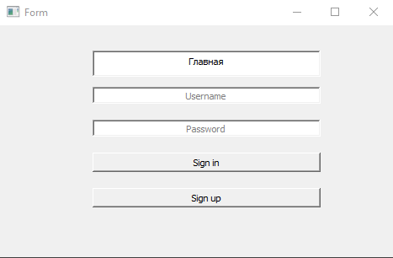
- Если вы перешли на форму регистрации, то перед вами должно открыться следующее окно, в котором вы вводите данные:
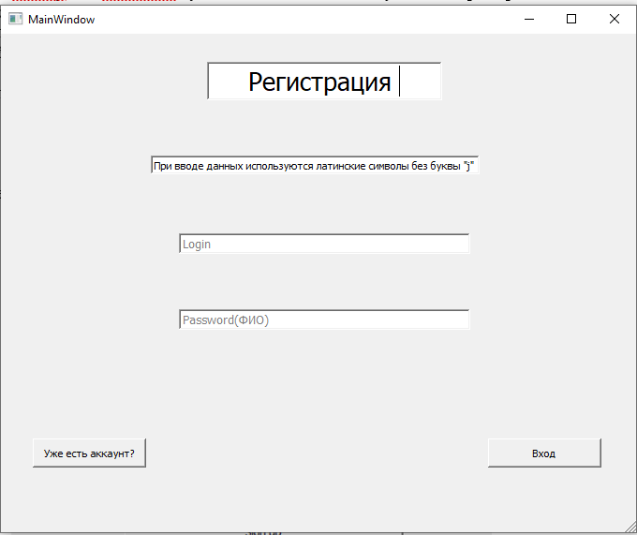
- После регистрации вы перейдете к игровой площадке, которая имеет следующий вид:
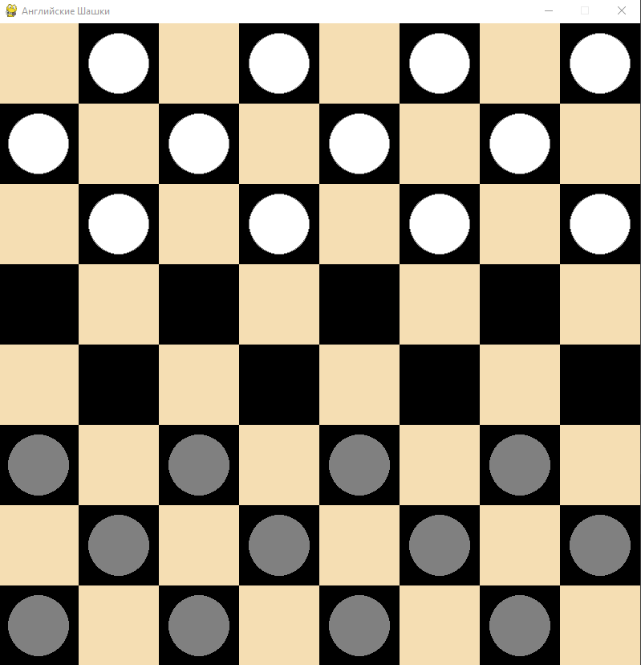
- После победы одной из сторон открывается форма о победители, в которой можно выйти из аккаунта или начать игру снова, это имеет следующий вид:
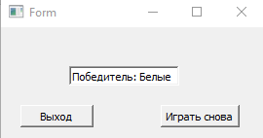
- При нажатии на кнопку выход возникает форма с потверждением выхода:
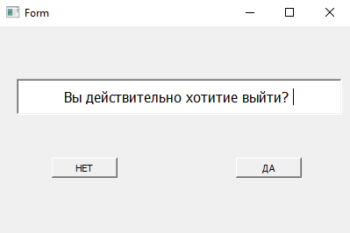

2.2 Особенности реализации приложения
В приложении используется массив для реализации 2D доски. Массив был выбран из-за удобства и практичности.
Возможности пользовательского и графического интерфейса:
- Шифрование данных, вводимых пользователем при регистрации;
- Сохранение зашифрованных данных в текстовом файле;
- Отображение победителя партии.
Функциональные возможности:
- Реализация возможности вывода на экран поля и игровых объектов;
- Реализация возможности передвижения шашек;
Для графического отображения в приложении используется библиотека PyQt5 и PyGame.

3. Обращение к программе
- make_move - определяет позицию выбранной шашки
- reg – регистрация пользователя
- auth – авторизация пользователя и проверка на корректность введённых данных
- du – запись данных о пользователи
- main – запуск самой игры
- decrypt – шифрование данных
- move – отвечает за движение фигур
- select – показывает допустимые ходы
- draw_moves – отрисовка ходов
10)change_turn – смена стороны
11) winner – определяет победителя
12) create_board – создаёт доску с фигурами
13) get_valid_moves – разрешенные ходы
14) Left – смотрит разрешенные ходы слева
15) Right - смотрит разрешенные ходы справа
16) update – обновляет доску
В данном приложении используются библиотеки:
1. PyGame – для работы с графическим интерфейсом самой игры;
2. PyQt5 – для работы с интерфейсом форм;
3. NumPy– для шифрования данных пользователя;
4. Сообщения
Перечисляются сообщения, выдаваемые по результатам контроля корректности ввода/вывода.
- «Неверный логин или пароль» - если пользователь ввел неверные данные
- «Победитель белые/чёрные» - Если белых/черных шашек не осталось на поле

